Unutmayın!
Bu çocuklar “kötü” değillerdir. Uygun olmayan ve kabul edilemeyen davranışlar yaparlar, ancak durum ne kadar önceden fark edilir ve ne kadar erken müdahale yapılırsa olumlu sonuç almak/ilerlemek daha kolay olmaktadır.
Bu çocukların anne-babaları olarak sizler de kötü ebeveynler değilsiniz. Bir çok yöntemi dene- mişsinizdir, ancak hiç biri işe yaramamıştır.
Bu çocuklar sağlıklı ilişkiler kuramadıkları için genellikle arkadaşları tarafından dışlanırlar ve bu nedenle kendileri gibi olan çocukları kolayca bu- lurlar.
Dövmek, tehdit etmek, eve kapatmak ya da rüşvet vermek bir çare gibi görülebilir ama değil- dir ve sorunu çözümsüz hale getirir.
”Doğuştan böyle, kalıtımsal bu” demek prob- lemin çözümünü engelleyen bir yaklaşımdır. Şid- det içerikli davranışlar öğrenilmiş davranışlardır, dolayısıyla olumsuz olan bir şeyi öğrenebiliyorsa olumlu bir tanesini de öğrenebilir

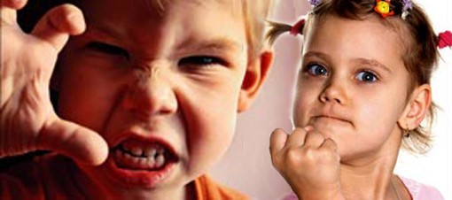

Neler yapabilirsiniz?
Sadece çocuğunuzun değişmesi işe yaramaz, siz de değişime açık olun.
CUMHURİYET ANAOKULU
OLUMLU DAVRANIŞ GELİŞTİRME BROŞÜRÜ
Çocuğunuzla ilgili önyargılarınız farkına varın.
Kısa sürede çözüm beklemeyin, değişim za- man alacaktır.
Çocuğunuza nasihat etmeyin, çok fazla işe yaramaz.
Sizinle konuşurken, onun yüzüne bakarak sa -dece onu dinleyin.
Çocuğunuzu suçlayıcı ifadelerden kaçının, onu serseri,deli vb. olumsuz sıfatlarla etiketleme- yin.
Sorumluluklarını yerine getirmediğinde onun- la iğneleyici konuşmayın, sadece onu bu du- rumla yüzleştirin.
Uyguladığı olumsuz yöntemlerle maddi veya manevi bir kazanç elde etmesini engelleyin.
Her iki tarafında öfkeli olduğu zaman konuş- mayın, karşılıklı sakinleşmeyi bekleyin.
Onunla sonu olmayan tartışmalara girmekten kaçının.
Eşiniz ile konuşup çocuğunuza karşı “tek” ses çıkartın.
Çocuğunuzun kimlerle arkadaşlık ettiğini bilin, olumsuz arkadaşlıklar olumsuz davranışları
EYŞAN KAPLAN
OKUL REHBER ÖĞRETMENİ
arttırır.

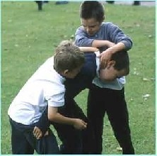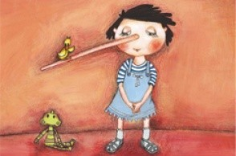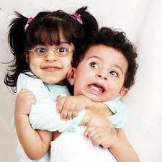Davranış Sorunları Olan Çocukların Özellikleri
Yalan söylerler ve bunlar genellikle “kırmızı” – tehlikeli türde yalanlardır.
İnsanlara ve hayvanlara karşı acımasız davrana- bilirler, bilerek ve isteyerek onların canlarını ya- kabilirler.
Genellikle kabadayı tarzı davranışlar sergileme eğilimindedir.
Kuralları sık sık bozarak çevreye –dolaylı olarak kendine de zarar verici davranışlarda bulunur- lar.
Sorunların şiddeti hafif- ten ağıra doğru gidebi- lir.
Kuralları yıkarak
düzeni bozma
eğilimindedirler.
Akranlarıyla sık kavga ederler.
Sinirli davranışları fazladır.
Pervasız/umursamazca hareket ederler.

İstenmeyen Davranış Sonrasında Gösterilebilecek Caydırıcı Tepkiler:

Görmezden Gelme
Yaptığı olumsuz davranışları ön plana çıkar- mak yerine olumlu davranışlara odaklanmak için bu teknikten yararlanılır. Görmezden gelme özel- likle dikkat çekmeye yönelik davranışlarda çok etkili olabilir. Çocuğunuz olumsuz davranışın tep- kiye neden olmadığını gördükçe bu davranışı yapmaktan vazgeçebilir. Çocuğunuzla fiziksel ola- rak ilgilenmek zorunda kalsanız bile göz kontağı kurmamaya, konuşmamaya dikkat edin.

Mola
Çocuk, istenmeyen davranışı yaptıktan he- men sonra yaklaşık 5 dakika gibi kısa bir süreliği- ne, bulunduğu ortamdan çıkartılarak yalnız bırakı- lır. Çocuğa neden dışarı çıkarıldığı söylenir ama başka bir açıklama yapılmaz. Ara verme süresinin çocuğun protestoları nedeniyle sona erdirilme- mesine dikkat edilmelidir. Bunun gerçekleşmesi halinde çocuğun şiddet davranışları da ödüllendi- rilmiş olur

Kesin Bir “Hayır!”
Eğer sert ve kararlı bir şekilde ""Hayır"" der- seniz ve çocuğunuz yapmakta olduğu yaramazlı- ğa ara verirse, hemen başka bir şeyle ilgilenmesi- ni sağlayın. ""Hayır""ı tekrarlamaktan kaçının, çok duymak duyarsızlığa yol açar.

Sözel Uyarı
Çocuğunuza yanlışını düzeltme şansı tanıyın. "Az önce baban ne demişti?" ya da "Bıçaklarla ilgili kuralımız neydi?" gibi… Böyle bir uyarı en azından, çocuğa yaptığını tekrar değerlendirme fırsatı verir.

Olumlu Pekiştireç
Pekiştireç hedef davranış gerçekleştiği za- man verilmelidir. Örneğin; seçilen hedef davra- nış (çocuğun kendi yatağında yatması, ağlama- dan bir şey istemesi vb.) her gerçekleştiğinde “Aferin” demek, sarılmak, gülümsemek, davranı- şı sözel olarak onaylamak gibi sizin belirleyece- ğiniz pekiştireçlerle olumlu davranış ödüllendiri- lir

Yoksun Bırakmak
Oyuncağı almak gibi, çocuğu nesneden ya da etkinlikten yoksun bırakmak ve nedenini açık bir dille anlatmak da olumsuz davranışı ortadan kaldırmak için kullanılabilir.

Kısıtlama
Bazı durumlarda çevrenin istenmeyen davranışın yapılması- nı önleyecek şekilde düzenlenmesi de ya- rarlı olabilir. Vurma
davranışı gösteren çocuğu tutmak gibi.

